
中考第一轮复习
部编版八年级上册

第9讲
资产阶级民主革命与中华民国的建立


时空坐标


资产阶级民主革命与中华民国的建立：

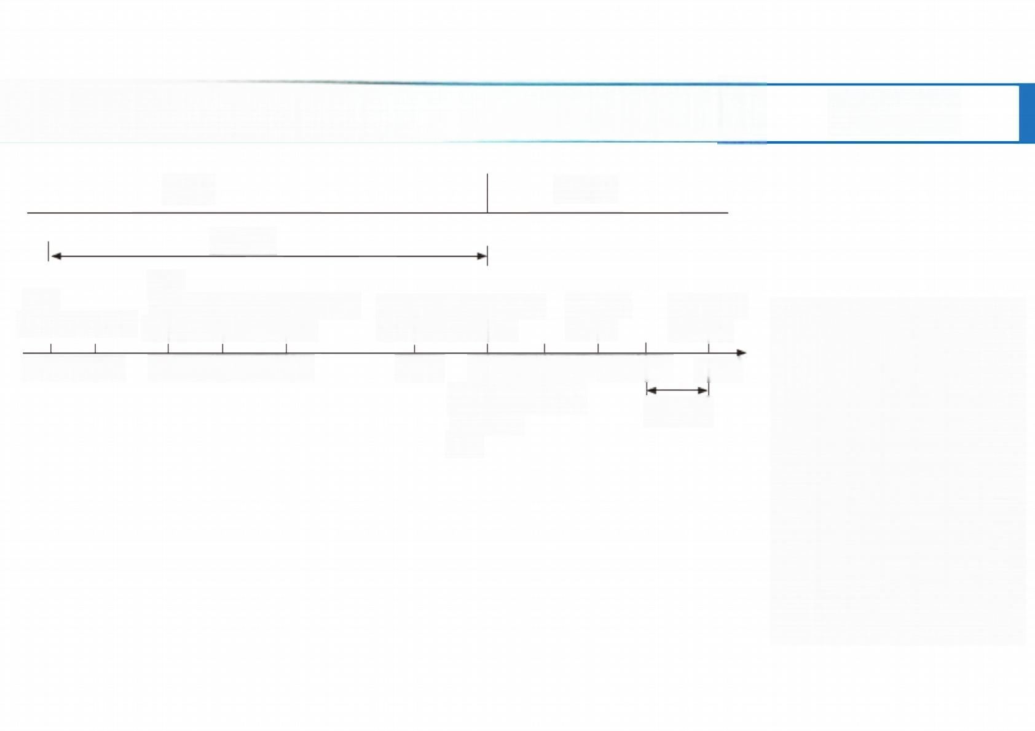
中华民国
清王朝

成立
兴中会 广州起义
1894年1895年

辛亥革命

成立
中 国 萍浏醴安庆、绍兴起义
同盟会 起义 广西起义
1905年1906年 1907年

黄花岗起义中华民国成立
袁世凯解 散国会
袁世凯复辟 帝制失败
武昌起义 清帝退位

1911年 1912年1913年1914年1915年 1916年
《中华民国二次革命
临时约法》
护国战争
颁布

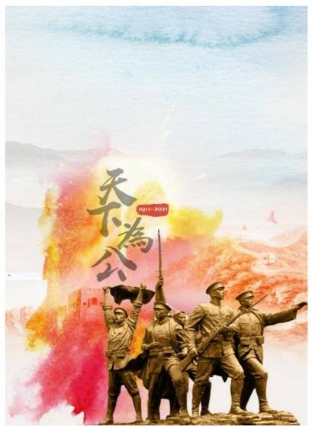


酝酿革命
单元框架

资产阶级民主革命与中华民国的建立：

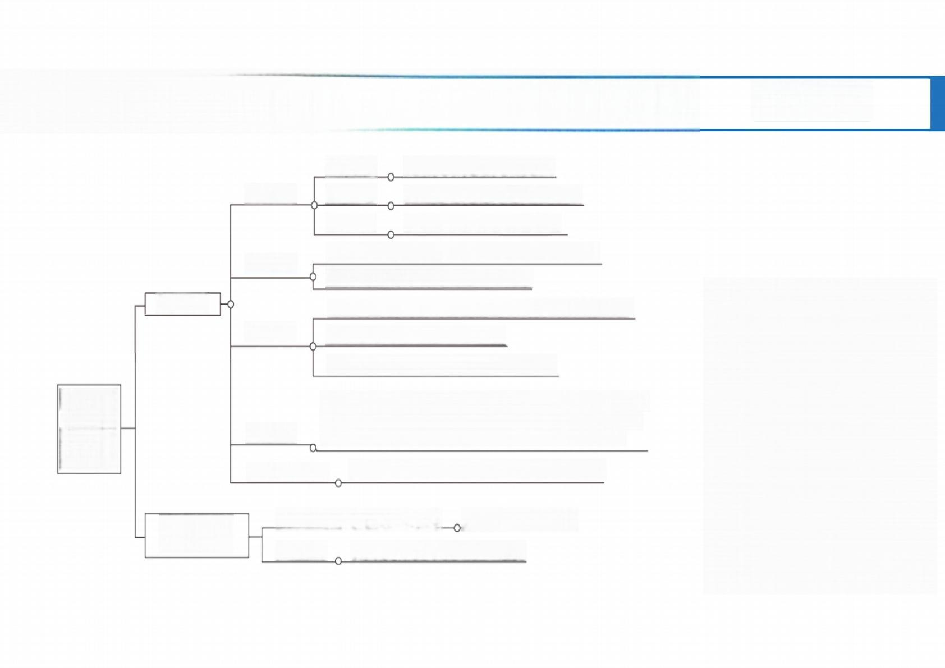
辛亥革命

资产阶级
民主革命
与中华民
国的建立

北洋政府的统 治与军阀割据

革命团体  革命政党  指导思想 | 1894年，兴中会在檀香山成立  1905年8月，在东京成立中国同盟会  三民主义(民族、民权、民生)
萍浏醴起义，安庆、绍兴起义，广西起义，黄花岗起义
武装革命
1911年10月，武昌起义，成立湖北军政府
1912年1月1日，中华民国临时政府成立，孙中山任临时大总统
革命成果
1912年2月12日，清宣统帝下诏退位
1912年3月，孙中山颁布《中华民国临时约法》

辛亥革命推翻了清王朝的反动统治，宣告了中国两千多年君主专制
革命意义
制度的终结，拉开了中国完全意义上的近代民族民主革命的序幕， 极大推动了中华民族的思想解放，打开了中国进步潮流的闸门

革命果实被窃取 1912年3月，袁世凯在北京就任中华民国临时大总统

袁世凯实行独裁统治，复辟帝制 二次革命、护国战争
军阀割据 直系、皖系和奉系等军阀割据纷争

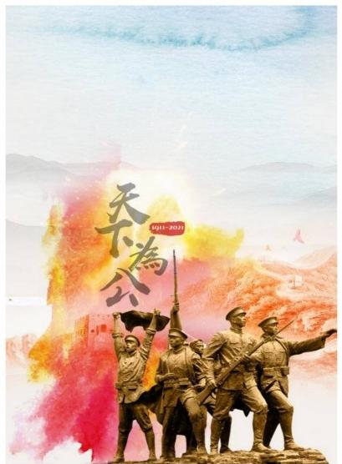


考点1

资产阶级民主革命与中华民国的建立： 知识梳理
革命先行者孙中山

孙中  L」 | 早年革命 活动 | (1)1894年11月，孙中山在檀香山成立兴中会提出“振兴中华”的宗旨，号 召“驱除鞑虏，恢复中国，创立合众政府”。  (2)1895年，孙中山等人准备在广州发动武装起义。10月，起义失败。 (3)1905年8月，孙中山在日本东京成立中国同盟会
孙中  L」 | 评价 | 孙中山先生是中国近代民主革命的先行者。
中国  同盟  会 | 时间 | 1905年8月成立
中国  同盟  会 | 地点 | 日本东京
中国  同盟  会 | 政治纲领 | 驱除鞑虏，恢复中华，创立民国，平均地权(民族主义就是“驱除鞑虏，恢复中 华”;民权主义就是“创立民国”;民生主义就是“平均地权”)
中国  同盟  会 | 意义 | 使全国资产阶级革命派有了一个统一的领导和明确的奋斗目标，大大推动了 全国革命运动的发展

辛亥革命

资产阶级民主革命与中华民国的建立： 知识梳理

考点2
辛亥 革命 | 时间 | 1911年
辛亥 革命 | 名称由来 | 1911年是农历辛亥年，历史上称这次革命为“辛亥革命”
辛亥 革命 | 领导阶级 | 资产阶级革命派(代表人物：孙中山黄兴、宋教仁等)
辛亥 革命 | 革命准备 | 革命志士的奋斗  (1)萍浏醴起义：1906年冬发动，这是同盟会成立后领导的第一次武装起义。 (2)安庆、绍兴起义：1907年夏发动，徐锡麟、秋瑾领导，最终失败。  (3)广西起义：1907年发动，孙中山、黄兴共同筹划领导，最终失败。  (4) 广州起义(黄花岗起义):1911年发动，黄兴领导，极大地鼓舞了全国人民的斗  志(“黄花岗七十二烈士”)
辛亥 革命 | 高潮 | 概况 | 1911年10月10日，武昌城内的革命党人首先起义。随后，革命在武 汉三镇取得胜利。10月11日，起义军成立湖北军政府。

(武昌起
义 )
 | (武昌起  义 ) | 影响 | 武昌起义胜利后，各省纷纷响应。到11月下旬，全国已有一半以上的 省份宣布独立，支持革命

资产阶级民主革命与中华民国的建立： 知识梳理
  考点2 | 辛亥革命
辛亥 革命 | 结果 | 辛亥革命的胜利果实被袁世凯窃取
辛亥 革命 | 性质 | 是一次完全意义上的近代民族民主革命
辛亥 革命 | 意义 | 政治 | 推翻了清王朝的反动统治，宣告了中国两千多年君主专制制度 的终结。它 开创了完全意义上的近代民族民主革命
辛亥 革命 | 意义 | 经济 | 促进了近代民族工业的发展
辛亥 革命 | 意义 | 思想 | 极大推动了中华民族的思想解放，打开了中国进步潮流的闸门
辛亥 革命 | 局限性 | 由于资产阶级的软弱性和妥协性，辛亥革命没有改变中国半殖民地半封建社会的性质， 反帝反封建的革命任务没有字成
中华 民国  成立 | 中华民国  的成立 | 概况 | 1912年1月1日，孙中 民国纪年与公元纪年的换算公式为：
中华 民国  成立 | 中华民国  的成立 | 地位 | 是亚洲第一个资产阶 | 公元纪年=民国纪年+1911。据此可以轻松推
中华 民国  成立 | 《中华民  国临时约 | 颁布 | 1912年3月11日，孙 | 导出公元纪年或民国纪年。

 | 法》
 | 法》 | 性质 | 是中国历史上第一部具有资产阶级共和国宪法性质的重要文件
 | 法》 | 意义 | 肯定了资产阶级民主共和制度和民主自由原则，是辛亥革命的重要成果



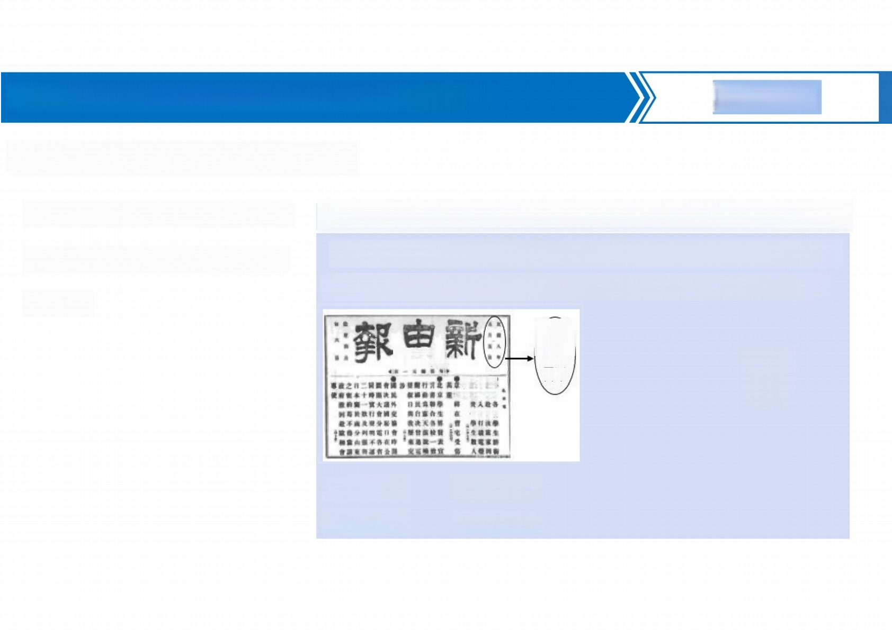
资产阶级民主革命与中华民国的建立：
知识拓展


拓展1民国纪年与公元纪年的换算

公元纪年=民国纪年+1911。据

此可以轻松推导出公元纪年或民

国纪年。

案例分析
(2022·贵州贵阳·中考真题) 正确地计算历史时间是学习历史
的基本方法。把图所示的“民国八年”换算成公元纪年是( )
髓
外「號
五 八
日 年
被普度界
事脑电业卷
雄内普较

以上内容仅为本文档的试下载部分，为可阅读页数的一半内容。如要下载或阅读全文，请访问：https://d.book118.com/746013145021010041

